ГПҚКБ - Геология және пайдалы қазбалар кен орындарын
барлау кафедрасы (3)

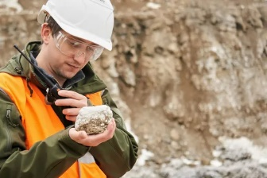

"Азимут Геология" ЖШС - геологиялық мәселелердің толық циклін шешетін көпсалалы кәсіпорын. Компания 1991 жылы құрылған және ТМД-дағы алғашқы жеке геологиялық барлау компаниясы болып табылады.
Ынтымақтастық туралы келісімге 2021 жылы қол қойылды.

"Центргеолсъемка" ЖШС - Қазақстандағы геологиялық бейіндегі ірі жеке кәсіпорын. Компания 1996 жылы құрылған және өз қызметін жалпы ауданы 600 мың шаршы км астам Орталық Қазақстан аумағында жүзеге асырады.
Ынтымақтастық туралы келісімге 2021 жылы қол қойылды.

Тау-Кен Самұрық ҰМК АҚ. 2009 жылғы қаңтарда жарғылық капиталына мемлекеттің жүз пайыз қатысуымен Қазақстан Үкіметінің қаулысымен құрылды. Негізгі қызметі: қатты пайдалы қазбаларды барлау, игеру, өндіру, өңдеу және сату (басым металдар — алтын, мыс, сирек металдар және сирек жер элементтері).
Ынтымақтастық туралы келісімге 2025 жылы қол қойылды.

